Здоровое питание

Правильное питание является одним из самых главных составляющих человеческого организма. Это важно знать, ведь в современном мире люди потребляют не пищу, а грубо говоря, «мусор». Плохо питающийся человек чувствует, как его организм должен сражаться за то, чтобы осуществлять обычные вещи, такие как рост или сопротивление болезням. Ему трудно выполнять физическую работу, снижается способность к обучению, замедляется физическое и умственное развитие.
Самым распространенным последствием употребления «быстрой еды» является ожирение. Гастрит и язва желудка, также характерные заболевания любителей быстрого питания. Не секрет, что самым распространенным напитком в дополнение к биг макам - кола и прочая гадость. Когда после употребления фаст фуда, холодная газировка попадает в желудок, то жир становится густым, и желудку очень непросто работать в таких условиях.
Советы для здорового питания
Регулярность приёма пищи
При регулярном питании вырабатывается условный рефлекс, следовательно, перед приемом пищи уже выделяется желудочный сок, что способствует лучшему перевариванию пищи.
Распределение пищи по приёмам в течение дня
Большая часть пищи съеденной вечером, не успевает израсходоваться и откладывается в виде жиров, что ведет к ожирению.
Поведение за столом
Во время еды не отвлекаться - если отвлекаешься, то ухудшается сокоотделение
Тщательно пережёванная пища, лучше пропитывается слюной, отсутствие в ней грубых частиц позволяет обеспечить сохранность слизистой желудка
Кушать размеренно, при быстром темпе еды человек не контролирует количество съеденного, так как сигнал о насыщении приходит на 20 минут позднее, после того, как человек уже сыт.
Соблюдение правил личной гигиены. Перед едой необходимо вымыть руки.
Пищевые предпочтения
Большая часть пищи должна подвергаться термической обработке.
Подвергнутые термической обработке продукты полнее расщепляются пищеварительными соками. При термической обработке гибнут болезнетворные бактерии и яйца глистов.
В пищу следует использовать только высококачественные продукты для предотвращения пищевых отравлений, не злоупотреблять острыми блюдами, так как они, раздражают слизистую оболочку пищевода и желудка, печени и почек. На пустой желудок вредно пить крепкий чай и кофе, потому что эти напитки стимулируют отделение желудочного сока, который раздражает слизистую.

Пища должна быть разнообразной
Только, в этом случае организм получает все необходимые вещества
Питательные вещества, находятся в различных продуктах питания, поэтому необходимо употреблять в пищу разнообразную пищу. Много белков содержится в мясе, молочной продукции, бобовых. Жиры – орехи, растительные и животные жиры. Углеводы – мучные и кондитерские изделия. Витамины – овощи, фрукты, зелень.
- Существует много поговорок о здоровом питании:
« Кто долго жуёт, тот долго живёт».
- «Обжора роет себе могилу собственными зубами».
- «Язва желудка – это не шутка».
- «Старайся – правильно питайся».
«Лучше 7 раз поесть, чем 1 раз наесться».
«Пища, которая не переваривается, съедает того, кто её ест».

Пирамида пищи
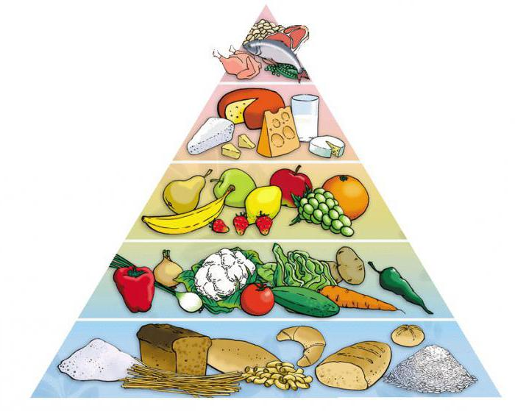

СЛЕДИТЕ ЗА СВОИМ ПИТАНИЕМ, ПОДАВЛЯЙТЕ В СЕБЕ ВРЕДНЫЕ ПРИВЫЧКИ, КАК МОЖНО БОЛЬШЕ ДВИГАЙТЕСЬ.

